善化國民小學新生訓練及入學通知
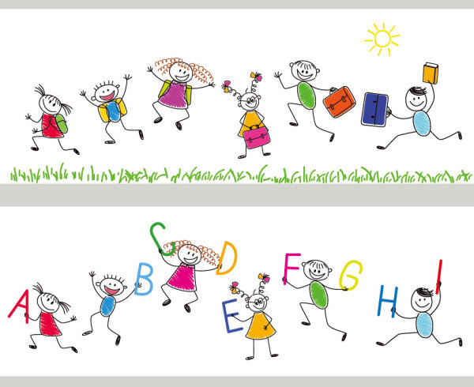
親愛的家長：
恭喜您的寶貝
加入善化國小這個充滿朝氣與活力的大家庭，成為善化國小樂在學習的一份子！在此特地提醒貴家長，請記得於8/26(三)及8/27（四）帶著寶貝前來參加新生報到及親師座談暨親職教育活動，並於當天將預防注射卡正本(兒童健康手冊)一併繳交給學校，感謝您的配合！茲將新生報到之流程說明如下：
※8月26日(星期三)
時 間 | 活動內容 | 主 持 人 | 地 點 | 備 註
8:00〜8:10 | 報 到 | 級任導師 | 各班教室
8:10〜8:40 | 師生相見歡 | 級任導師 | 各班教室 | 新生
8:10〜8:40 | 校務簡報 | 校長及各處主任 | 3F視聽教室 | 家長
8:40〜11:10 | - 常規指導  - 認識環境 | 級任導師 | 各班教室 | 新生
8:40〜11:10 | 家長親職  教育講座 | 外聘講師 | 3F視聽教室 | 家長
11:10〜11:30 | 愛的叮嚀 | 護理師 | 3F視聽教室 | 新生
11:10〜11:30 | 親師座談 | 級任導師 | 各班教室 | 家長
11:30 | 親子快樂回家去
※8月27日(星期四)
時 間 | 活動內容 | 主 持 人 | 地 點 | 備 註
8:00〜8:10 | 報 到 | 級任導師 | 各班教室
8:10〜9:30 | - 說故事  - 創意刮畫 | 級任導師 | 各班教室 | 新生
8:10〜9:30 | 健康達人 | 護理師 | 3F視聽教室 | 家長
9:30〜11:30 | 親子體驗分站活動 | 志工團 | 校園 | 親師生
11:30 | 親子快樂回家去
※開學注意事項：
開學前的準備，老師列了幾點注意事項給爸媽參考，使孩子能在我們彼此合作之下，健康快樂的成長學習。
一.、開學日
8月31日為開學日，孩子參加開學典禮認識師長和環境，本日
正式上課日，於中午12：40放學。
二、接送孩子
- 孩子每天入校時間為早上7：20-7：40，早餐很重要，請爸媽盡量讓孩子在家中用完豐富的早餐，打開活力的一天到校喔！
- 每週一、三、四、五放學時間為12：40，每週二放學時間為下午4：00，若孩子有參加學校社團，則以開學後社團公告之時間接回孩子。
- 為了孩童上下學的安全請您盡量固定接送孩子的家長，如有請別人接送孩子請來電告訴我們，若臨時有事也請務必撥電話告知。若為安親班接送，也請於開學日告訴老師，以確保孩接送安全唷！
三、孩子衣著
請讓孩子穿著舒適且便於活動的衣服，並盡量讓孩子穿著布
鞋或運動鞋，便於孩子在學校能夠適性活動。
四、重要交代
- 孩子請假請知會老師；孩子如發燒生病，請讓孩子請假在家休息，避免傳染給其它孩子。
- 帶來的水壺內以白開水為主，勿裝含糖份的飲料。
- 發回的作業及聯絡簿，請家長要翻閱及簽名喔。
- 學校會贈送每位孩子一套餐具，請讓孩子每日帶此餐具到校用餐，並讓孩子每日帶回清洗，以確保餐具的清潔衛生。
- 請爸媽開始讓孩子養成上學時間的作息，盡量於晚上9：00前就寢，精神好的孩子，學習效力會事半功倍呢！
五、孩子需要準備的物品清單
□抹布2條(1條擦桌子、1條擦地板)
□水壺
□抽取式衛生紙1包
□牙刷用具(牙刷、牙杯、牙膏)
□工具收納盒(內含剪刀、膠水、膠帶、雙面膠、保麗龍膠、彩色
筆一盒、蠟筆一盒)
□鉛筆盒(3-5枝三角粗鉛筆、橡皮擦、尺)
□書包
□口罩(打菜用)
※家長如有任何疑問歡迎來電詢問 電話：06-5817020轉811
教務主任：簡世忠 教學組長：簡萱雯 註冊設備組長：林雅盈
善化國小一年級全體教師 謝謝您的配合

